App名稱

敢不敢給我美食

需求規格書

組名:許王方粘高

組員:

D0715778 高偉倫(商品篩選)

D0715810 方威仁(社交功能)

D0752986 許雲勝(商品折扣)

D0752897 王昱翔(店家資訊)

D0787004 粘瑋峻(店家定位)

目錄

一、系統概述

壹、 系統目標 3

貳、 系統名稱 3

二、系統範圍

壹、 具備功能 3

貳、 系統特色 3

參、 系統架構 3

肆、 功能架構 4

伍、 程式介面 6

陸、 操作簡介 6

1. **系統概述**
2. **系統目標**

為了解決經常不知道要吃什麼、不知道新開店家的位置、大學生經濟拮据，在有折扣的情況下更有意願踏入部分商家、抑或是找不到朋友一起吃。

1. **系統名稱**

敢不敢給我美食

1. **系統範圍**
2. **具備功能**
3. 店家資訊
4. 商品篩選
5. 店家定位
6. 商品折扣
7. 社交功能
8. **系統特色**
9. 方便大眾找尋自己心儀的餐廳
10. 提供獨家優惠折扣
11. **系統架構**

商家

敢不敢給我美食

伺服器

使用者

1. **功能架構**
2. 帳戶管理:

帳號登入：提供用戶帳號登入。

註冊帳號：以手機號碼進行帳號綁定。

重設密碼：需先輸入原密碼再讓用戶輸入新密碼，並再打一次新密碼以確認密碼無誤才進行更改。

忘記密碼：若用戶忘記密碼將傳送一驗證碼至手機簡訊或E-mail，以使用戶重設密碼。

1. 店家資訊:
   1. 營業時間查詢
   2. 菜單查詢
   3. 分類上顯示飯類、麵類、點心類或評分最高或最新開幕
   4. 顯示目前候位的時間
   5. 是否有外送服務
   6. 查詢店家位置
   7. 分店位置分布
   8. 照片顯示店內的用餐環境
   9. 店家網站/粉絲團連結
   10. 顯示餐點的價位帶
   11. 查詢電話
   12. 用餐的平均消費
2. 商品篩選:
   1. 可以藉由價位高低進行篩選
   2. 是否有特價之商品
   3. 可以把心儀的店家加入最愛
   4. 記錄造訪店家之次數
   5. 分類店家的食物類別
3. 店家定位:
   1. 該店周圍的公車站
   2. 尋找目前位置周邊的推薦餐廳
   3. 到該店的行車/步行時間
   4. 配合交通找出最快速到達此店的方式
4. 商品折扣:
   1. 店家優惠提醒
   2. 集點
   3. 折扣幸運轉盤
   4. 當日特價
   5. 集點後有優惠回饋
   6. 消費達一定金額給予回饋
   7. 每月優惠店家
5. 社交功能:
   1. 拍照打卡功能
   2. 一鍵分享至其他社群平台
   3. 用餐年齡群
   4. 找到用餐夥伴，一起吃飯
   5. 顯示用餐男女比
   6. 用戶可以創建群組分享資訊
   7. 找出周圍高評價的店家
   8. 留言功能
   9. 評分系統
6. **程式介面**

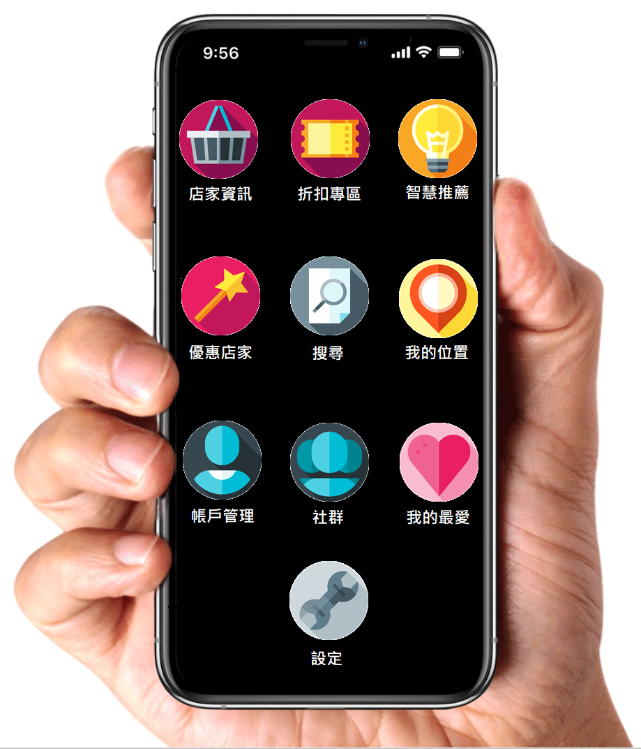

1. **操作簡介**
2. 註冊並登入
3. 搜尋餐廳
4. 查看菜單及評價
5. 尋找折扣
6. 找尋夥伴一同前往
7. 評價餐廳
8. 加好友